Все, что вам нужно знать про методологию SCRUM

Источник: <https://fd.ru/articles/158926-metodologiya-scrum-17-m11>

Любое использование материалов допускается только при наличии гиперссылки.

Конец двадцатого – начало двадцать первого века породили ряд новых сфер бизнеса, характеризующихся коротким циклом разработки и вывода продукции на рынок, ориентацией не на функционал, а на потребности потребителя. Для этих сфер инструментарий традиционных методологий управления проектами оказался слишком громоздким и сложным, у менеджеров нет достаточно времени для полноценного развертывания процессов управления, более того часто нет возможности получить формализованный и согласованный список требований к конечному продукту – менеджер не имеет представления о том, что он должен создать в качестве результата проекта. Поэтому специалисты обратили свое внимание на альтернативные технологии. Сегодня обсудим одну из них – методологию SCRUM. Excel для финансового директора Скачать книгу в PDF Методология SCRUM: основные понятия Scrum – переводится с английского как схватка. Сам термин пришел из регби и означает специфическую игровую ситуацию, в которой участники команд смыкаются в три линии с каждой стороны – так вводится в игру мяч после нарушения правил и задача участников каждой из команд выиграть этот розыгрыш за счет совместных усилий команды. Аналогичный подход реализуется и в рамках одноименной технологии – команда высокопрофессиональных кросс-функциональных специалистов участвует совместными усилиями в реализации проекта, при этом приветствуется инициатива, скорость выдачи промежуточных результатов, минимум бумажной волокиты. Персонал – основа успеха применения Scrum-методологии, в команду подбирают высоко мотивированных самоорганизующихся универсальных профессионалов, готовых, в том числе по ходу реализации проекта, проявлять инициативу, вносить изменения как в ход реализации, так и в сам продукт. В команде нет единого руководства, нет лидера. Возможные роли в команде: Product owner (владелец продукта): специалист, отвечающий за связь всей команды с заинтересованными сторонами (stakeholders), такими как руководство и сотрудники компании, заказчик, потребители, клиенты и др. Его можно назвать куратором проекта. Scrum-master (скрам-мастер): это специалист по технологии Scrum, который следит за правильностью ее реализации, соблюдением всех принципов, защищает команду от отвлекающих факторов, ведет документацию. Подобно ответственному секретарю на мероприятиях, отвечающему за регламент. Scrum-team (скрам-команда) проекта: все остальные участники команды равноправны в команде и работают над задачами определенными на этапе планирования. В Scrum-методологии стартовым документом является так называемый product backlog – это список пожеланий к результатам, ранжированный по важности и, иногда, по сложности. Каждый элемент списка называется «пользовательской историей» – что отражает клиенто-ориентированный подход к разработке продукта. В течение срока реализации проекта в product backlog могут вноситься изменения скрам-командой. Product backlog – заменяет спецификации в традиционном подходе к планированию проектов, но не идентичен ему: пожелания к проекту («пользовательские истории») могут меняться в течение проекта и даже перевернуть изначальную суть продукта «с ног на голову». Другой ключевой элемент методологии – спринты (sprints) – минимальный временной период (итерация), в течение которого готовится очередная новая версия продукта (прототип и т.п.). Перед стартом спринта формируются sprint backlog (спринт-бэклог) – список задач для спринта из product backlog (список задач для текущей итерации разработки продукта), которые планируются к реализации за время текущего спринта. При реализации проекта в соответствии со Scrum-методологией менеджеры регулярно обращаются к инструментарию «customer development», проверяя гипотезы, тестируя промежуточные идеи и прототипы. Статьи по теме Как стать успешным менеджером проектов: 5 эффективных советов Управление проектами: основные этапы Программа управления себестоимостью: 15 решений для 6 отраслей Коммерческое предложение – как составить, образцы, примеры STEP-анализ предприятия Скачайте дополнительный материал к статье: 12 жизненных правил управления проектами финансовой службы Пример применения SCRUM для управления проектами Удобнее всего проиллюстрировать применение методологии Scrum на разработке программного обеспечения. Допустим, совет директоров компании «Вандекс» принял решение выйти на рынок сервисов для такси со своим продуктом на основе собственного программного обеспечения. Реализовать проект предполагается силами специально нанимаемой для этого команды профессионалов. Расскажем, как бы выглядел процесс работы над этой задачей по методологии Scrum. На этапе формирования команды топ-менеджмент назначил владельца продукта (product owner). Владелец продукта приступил к сбору информации и формированию списка пожеланий к результатам product backlog на основе данных рынка, опроса топ-менеджеров «Вандекс» и фокус-групп с потенциальными клиентами. Нанятая команда (scrum-team) совместно с владельцем проекта провела установочную встречу, на которой определила размер спринта в две недели, приняла и расставила приоритеты для «пользовательских историй» из списка задач (product backlog). Затем уже без владельца продукта, команда, под контролем и управляющим воздействием скрам-мастера, распределила задачи по спринтам, сформировала спринт-бэклог предстоящего спринта; каждый участник команды взял себе в работу задачи из списка бэклога. Не используя специфическую терминологию все действия этого этапа сводятся к следующему: определяется длительность каждой итерации работы команды до очередной встречи с куратором, формируется и согласовывается окончательный список требований и спецификаций для начала работы, затем из него членами команды выбираются задачи для первой итерации, остальные распределяются по будущим и команда приступает к разработке. Идет первый спринт: в течение, которого каждый день команда собирается на 15 минутные скрам-летучки (scrum-meeting). На этих встречах участники команды посвящают коллег в статус выполнениями ими выбранных задач, делятся планами на день, возникающими сложностями, что позволяет всем участникам команды быть в курсе текущего статуса проекта. Например, у одного из членов команды ответственного за дизайн «слетел софт» и у него нарушается привычный ритм работ и возможно он не уложится в срок, надо будет переносить задачу, но не факт. Другой член команды ответственный за разработку, нашел в сети готовый блок кода и поэтому освободится раньше. Так как оба специалиста кросс-функциональны и вся команда отвечает за продукт, второй предложил помощь первому и скорее всего в срок они уложатся.  Удобно для такой встречи использовать визуализацию в виде доски или специального программного обеспечения, в котором отмечены задачи текущего спринта и все product backlog (все задачи из списка спецификаций) каждая с учетом ее статуса: «к выполнению», «в работе», «на тестировании», «выполнено». Доска соответственно разделена на соответствующие столбцы, и участники команды переносят свои задачи из одного столбца в другой, иллюстрируя статус своих задач и вводя в курс дела своих коллег. По завершению спринта, команда демонстрирует выполненную работу владельцу продукта, который в свою очередь дает обратную связь в ответ. Без владельца продукта команда обсуждает итоги проведенного спринта и полученные новые вводные от владельца продукта, планирует следующий спринт. Например, команда демонстрирует работающий прототип программы: интерфейс пользователя, водителя и администратора сервиса такси. Цикл спринтов повторяется до тех пор, пока не будет готов продукт, проведено его тестирование и он не будет принят владельцем продукта и заказчиком. Но в ходе работ может быть создан первый релиз, который будет предложен потребителю для проверки в условиях реального рынка сформированных перед реализацией проекта гипотез, получения новых вводных, новой информации в отношении потребностей конечного пользователя. Современное производство программного обеспечения подразумевая априори регулярный выпуск обновлений на основе выявленных недостатков и проблем, а также новых запросов потребителя. По завершению проекта скрам-команда проведет ретроспективное совещание, на котором проанализирует все сложности и вызовы при реализации проекта, запротоколирует сам ход реализации, характеристики продукта и как они менялись по ходу разработки и т.п. Чтобы сохранить полученные знания в ходе реализации проекта для своих будущих проектов и для отчета перед заказчиком.

Источник: <https://fd.ru/articles/158926-metodologiya-scrum-17-m11#_=_>

Любое использование материалов допускается только при наличии гиперссылки.

Как соотносятся Agile и Scrum Agile в переводе с английского – быстрый, гибкий, живой, динамичный, маневренный. Зимой 2001 года в горах американского штата – Юта, собрались представители нескольких альтернативных методологий управления проектами (альтернативных принятой до того момента классической каскадной модели управления), для того чтобы разработать и описать единые принципы нового подхода к разработке проектов, который бы отвечал требованиям современности, согласовать усилия по продвижению гибкой методологии. По-видимому, и сама встреча в Юте была в большой степени PR-акцией, так как именно после нее началось масштабное продвижение идеологии гибкой (agile) разработки в массы. Результатом встречи стал Agile-manifesto, свод ценностей и принципов гибкой разработки. Все методики, присоединяющиеся к Agile-manifesto, должны отвечать ценностям гибкой разработки, изложенным в нем: люди и взаимодействие – первичны, процессы и инструменты – вторичны; работающий продукт в приоритете перед полной и исчерпывающей документацией; возможность постоянного взаимодействия и сотрудничества с заказчиком важнее согласования условий контракта. вчень важно быть готовым к изменениям первоначального плана. Scrum-методология – одна из тех, что отвечает этим ценностям и следует изложенным в Agile-manifesto принципам. То есть разница в том, что это не две различным методики, а то, что Agile является философской концепцией, которой следует Scrum и ряд других методологий в том числе, Scrum – подмножество множества методологий, следующих принципам Agile и отвечающих ценностям гибкой разработки. Так наравне со Scrum, принципам Agile следует и методология Kanban, которая имеет как свои особенности, так и общие со Scrum элементы. Так и в Scrum и в Kanban работают небольшие команды, отношения внутри которых не регламентируются и не контролируются из вне. Еще общим является то, что за успех проекта отвечает вся команда, а не отдельные личности; обе методологии требуют, чтобы команда располагалась в одном пространстве, чтобы обеспечивать свободное перемещение информации внутри команды. Но в Kanban в отличие от Scrum в команде могут быть узкопрофильные специалисты и они могут принимать участие в работе над задачей на разных этапах, Kanban не требует ритмичности, итерации могут быть разных длительностей, а не равных как в Scrum, в Kanban задачи могут добавляться в работу в любое время – и это только некоторые отличия. Kanban считается проще и легче для внедрения, чем Scrum из-за его сниженных требований и ограничений, относительно методологии Scrum. Вне всяческих сомнений – гибкие методологии находят широкое применение в бизнесе сегодня, особенно в разработке ит-продуктов, корпоративного программного обеспечения, интернет и мобильных приложений. Стартап-индустрия в настоящее время построена так, что кроме гибкой разработки все прочие методологические подходы наносят ущерб вновь созданному бизнесу. Agile-методологии эффективны там, где есть высокая степень неопределенности относительного требованиям к новому продукту (отсутствие четких требований) или аналогов создаваемого никогда не существовало (стартапы). В сфере финансов гибкие методологии находят себя в разработке нового прикладного ПО, внедрение на предприятии ERP и подобных систем, запуске Fintech стартапов. Agile-методология по сути своей широко применяется при ежегодном запуске процесса бюджетирования на следующий год.

Источник: <https://fd.ru/articles/158926-metodologiya-scrum-17-m11#_=_>

Любое использование материалов допускается только при наличии гиперссылки.

**Scrum – эффективный метод проектного управления в условиях турбулентной среды**

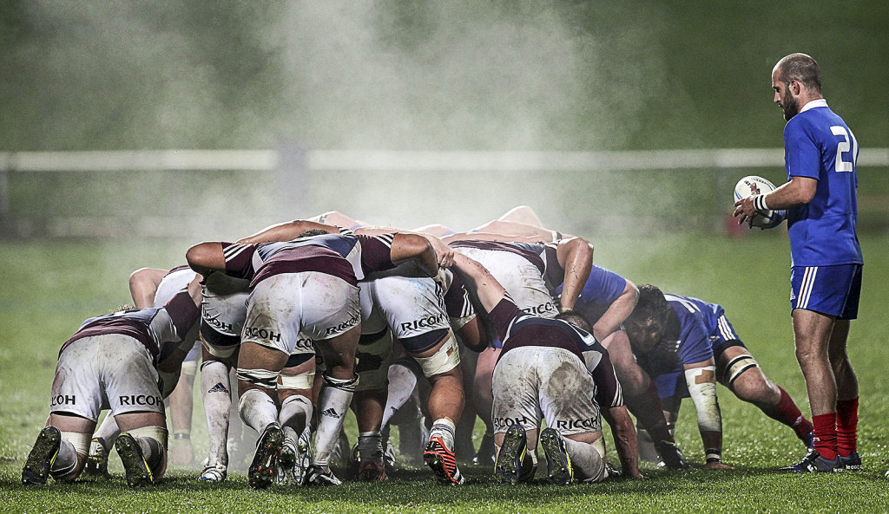

Все чаще руководители проектов обращаются к методологиям проектного менеджмента из группы **Agile**. Agile — гибкий подход к управлению проектами, включающий разные методологии — **Scrum, Канбан, ХР, Lean** и другие. Данные управленческие инструменты оптимальны для проектов, бюджет и срок реализации которых четко не определены.

Принципы и основные идеи собраны в Agile-манифесте, датированном 2001-годом. Первоначально методологии группы Agile предназначались для проектов разработки программного обеспечения. Однако сегодня методологии Agile, в частности Scrum, получили распространение во многих сферах деловой активности. Многие крупные международные компании внедряют методологию Scrum или пользуются отдельными ее инструментами при проектировании новых продуктов и услуг: Microsoft, Tesla, Twitter, Google, John Deere, Boeing, BBC, Time Warner  и ряд других компаний.

**Что такое Scrum?**

**Scrum**(cхватка) — метод командной игры в американском футболе**.** Scrum в бизнесе – правила работы проектной команды, набор базовых элементов и правил, своего рода каркас, на котором строится работа и коммуникации проектной команды. Методология описана в трудах многих признанных экспертов менеджмента. Scrum в том виде, в котором компании применяют его сегодня, описали американские ученые – практики, долгое время успешно реализовывающие методику в реальных проектах.

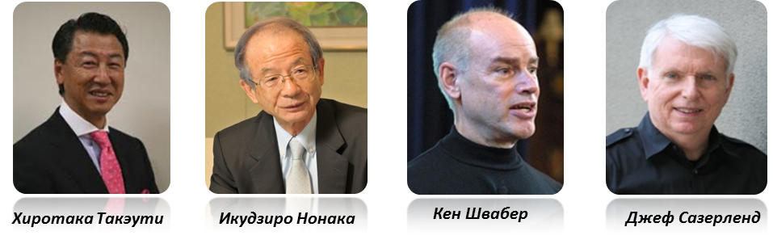

Кен Швабер и Джефф Сазерленд сформировали, и регулярно обновляют свод правил по применению методологии Scrum – «Руководство по скраму». С оригиналом документа можно ознакомиться на сайте [http://www.scrumguides.org](http://www.scrumguides.org/). Подробно, с большим количеством примеров, методика описана Джеффом Сазерлендом в книге «Scrum. Революционный метод управления проектами». Далее в статье мы постараемся кратко описать ключевые аспекты применения методологии Scrum.

**Что такое Scrum-команда?**

Scrum-команда состоит из нескольких ключевых ролей, для которых строго определены обязанности и ответственность. Любая Scrum-команда должна включать следующие роли:

**Владелец продукта** — человек, который понимает, как продукт должен выглядеть. Представляет интересы заказчика, работает с командой, расставляет приоритеты задач. Обязанности: описывает элементы продукта, управляет приоритетностью задач, обеспечивает ясност задач для команды. Ставит задачи команде, но не исполнителям.

**Scrum‐мастер** — «служащий лидер», связующее звено между менеджментом и командой. Обязанности: ведет встречи, устраняет препятствия, делает проблемы видимыми, отвечает за соблюдение правил, помогает максимизировать эффективность команды.

**Команда** является самоорганизующейся и самоуправляемой. Команда берет на себя обязательства по выполнению объема работ перед Владельцем продукта. Размер команды ограничивается группой людей, способных эффективно взаимодействовать лицом к лицу. Оптимальная численность команды составляет 7 плюс-минус 2 человека.

**Каков алгоритм работы?**

Алгоритм работы Scrum построен на ряде событий и артефактов. Для того, чтобы Scrum начал работать, его необходимо внедрять комплексно и учитывать последовательность и периодичность реализации событий, а также правильно спроектировать артефакты с учетом специфики проекта, который вы реализуете. Мы попытались схематично и просто пояснить механику работы Scrum:

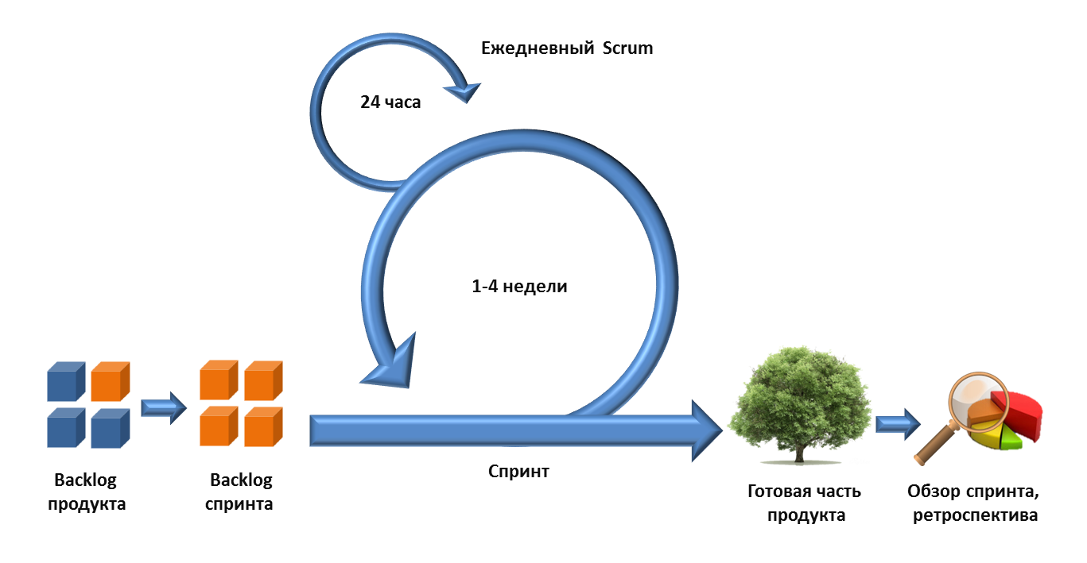

**Бэклог  продукта** – это список требований клиента, которые необходимо реализовать в рамках проекта. Задачи должны быть упорядочены, отсортированы по приоритетности и сложности. Бэклог  ***продукта*** — это единственный источник требований к продукту, которым руководствуются участники проекта. Ответственность за Бэклог продукта, включая его содержание, доступность и упорядочивание элементов, несет Владелец продукта.

**Бэклог спринта** – элементы бэклога продукта, выбранные для исполнения в текущем cпринте. Задачи распределяются членами проектной группы по времени и исполнителям исходя из их приоритетности и сложности. Основное правило – если команда договорилась об определенном количестве заданий, которые нужно выполнить за один спринт, то добавлять новые уже нельзя. Бэклог спринта принадлежит исключительно команде и служит наглядным представлением реального объема работ, который планирует выполнить команда в течение спринта.

**Спринт**— ядро Scrum. Спринт – это временной период, в течение которого команда создает готовую к использованию часть продукта. Длительность спринта составляет от одной до четырех недель. Цель спринта – это установленный ориентир, который достигается посредством выполнения части бэклога продукта.

**Ежедневный Scrum** — «Stand up» совещание длительностью не более 15 минут, направленное на создание и синхронизацию плана работ на ближайшие 24 часа. Участники отвечают на 3 вопроса:

**1. Какие задачи выполнены командой с момента прошлой встречи для достижения цели спринта?**

**2.  Какие задачи необходимо выполнить сегодня, чтобы  помочь команде достигнуть цели спринта?**

**3. Какие препятствия и проблемы замедляют достижение проектной командой цели спринта?**

**Обзор и ретроспектива спринта.** Обзор спринта — встреча, на которой команда рассказывает, что сделано за спринт и демонстрирует готовые части продукта. Ретроспектива спринта ‐ это оценка эффективности работы команды, создание плана улучшений для следующего спринта. Участники отвечают на 3 вопроса:

**1. Какое улучшение команда может внедрить в процесс немедленно?**

**2. Что прошло хорошо во время реализации последнего спринта?**

**3. Что можно сделать лучше при реализации следующего спринта?**

**Инструменты Scrum**

**Scrum-доска** делится на три колонки: «Необходимо выполнить», «В процессе выполнения» и «Выполнено». Используются бумажные карточки, на которых пишутся задачи. Все карточки помещаются в колонку «Необходимо выполнить» согласно приоритетам. Каждый день, когда кто-то говорит «я начал работать над…» карточка с задачей перемещается в колонку «В процессе». На следующем Daily Scrum, каждый, кто говорит «я закончил работу над…» перемещает соответствующую карточку в колонку «Выполнено».

За правильностью использования доски следит Scrum-мастер. В его обязанности входит разрешение споров при перемещении карточек, когда у членов команды расходятся мнения о степени и качестве выполнения задачи из беклога спринта. Scrum-мастер следит, за тем, чтобы доска регулярно обновлялась исходя их выполненных задач.

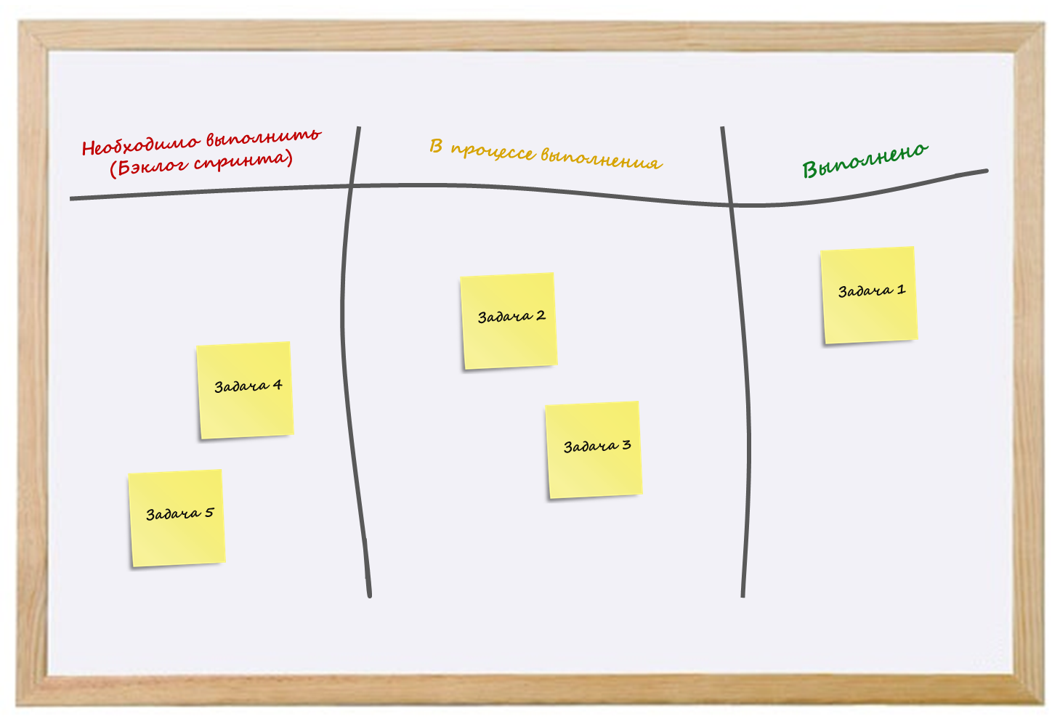

**Диаграмма сгорания задач —**диаграмма, показывающая количество сделанной и оставшейся работы. Обновляется ежедневно с тем, чтобы в простой форме показать подвижки в работе над спринтом. График должен быть общедоступен.

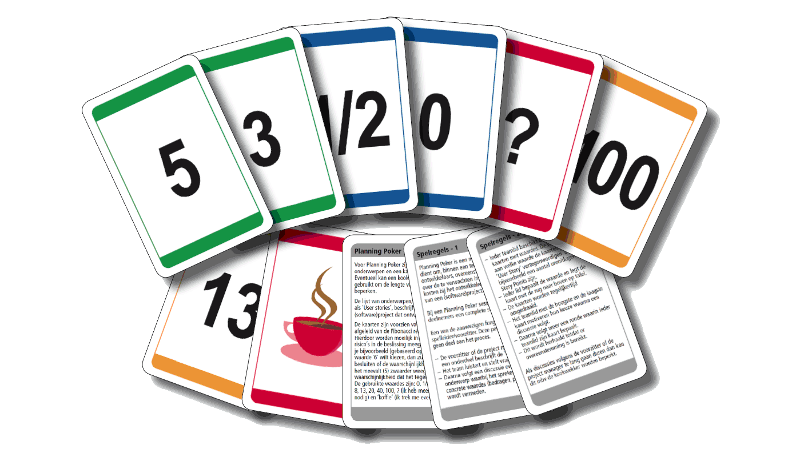**Рoker planning**. Ведущий  встречи команды зачитывает элемент беклога спринта, присутствующие выбирают оценку из колоды специальных Scrum-карт, выражая свое мнение по поводу сложности задачи.  Колода содержит следующую последовательность: 0, ½, 1, 2, 3, 5, 8, 13, 20, 40, 100 и иногда знак вопроса «?», означающий неуверенность, и чашку кофе, означающую требование перерыва. Некоторыми организациями используются обычные игровые карты, включающие  2, 3, 5, 8. Если оценки различаются, присутствующие обсуждают задачу регламентированное количество времени, дают оценки снова. В любой момент любой из присутствующих может попросить о перерыве.

**Быть или не быть?**

Методология Scrum является эффективным способом управления проектами в тех случаях, когда среда деятельности нестабильна, меняется бюджет, требования к результатам работы, инструменты, масштабы. Наиболее полезной и действенной методология является при производстве нового, нетипичного продукта – проектирование и строительство сооружений, создание программного обеспечения, подготовка и реализация мероприятий, маркетинговые кампании и многое другое. При правильном применении методики и четком следовании ключевым принципам, команды способны многократно увеличить эффективность работы, что подтверждается рядом живых примеров.

Однако, зачастую собственники бизнеса относятся к внедрению Scrum недостаточно серьезно и недостаточно комплексно. Также многим предпринимателям и работникам компании не до конца понятны некоторые принципы работы Scrum и они считают их ненужными, в результате методология не соблюдается и не дает ожидаемого эффекта.

Поэтому, если вы приняли решение внедрить Scrum, отнеситесь к этому вопросу со всей серьезностью и предельным вниманием к мелочам, качественно ознакомьтесь с  литературой, обучите работников и донесите до них важность изменений. Мы надеемся, что  помогли вам разобраться в основах методологии Scrum, будем рады ответить на возникшие вопросы и предоставить более подробную информацию и рекомендации по применению гибкой методологии управления проектами в вашей компании.